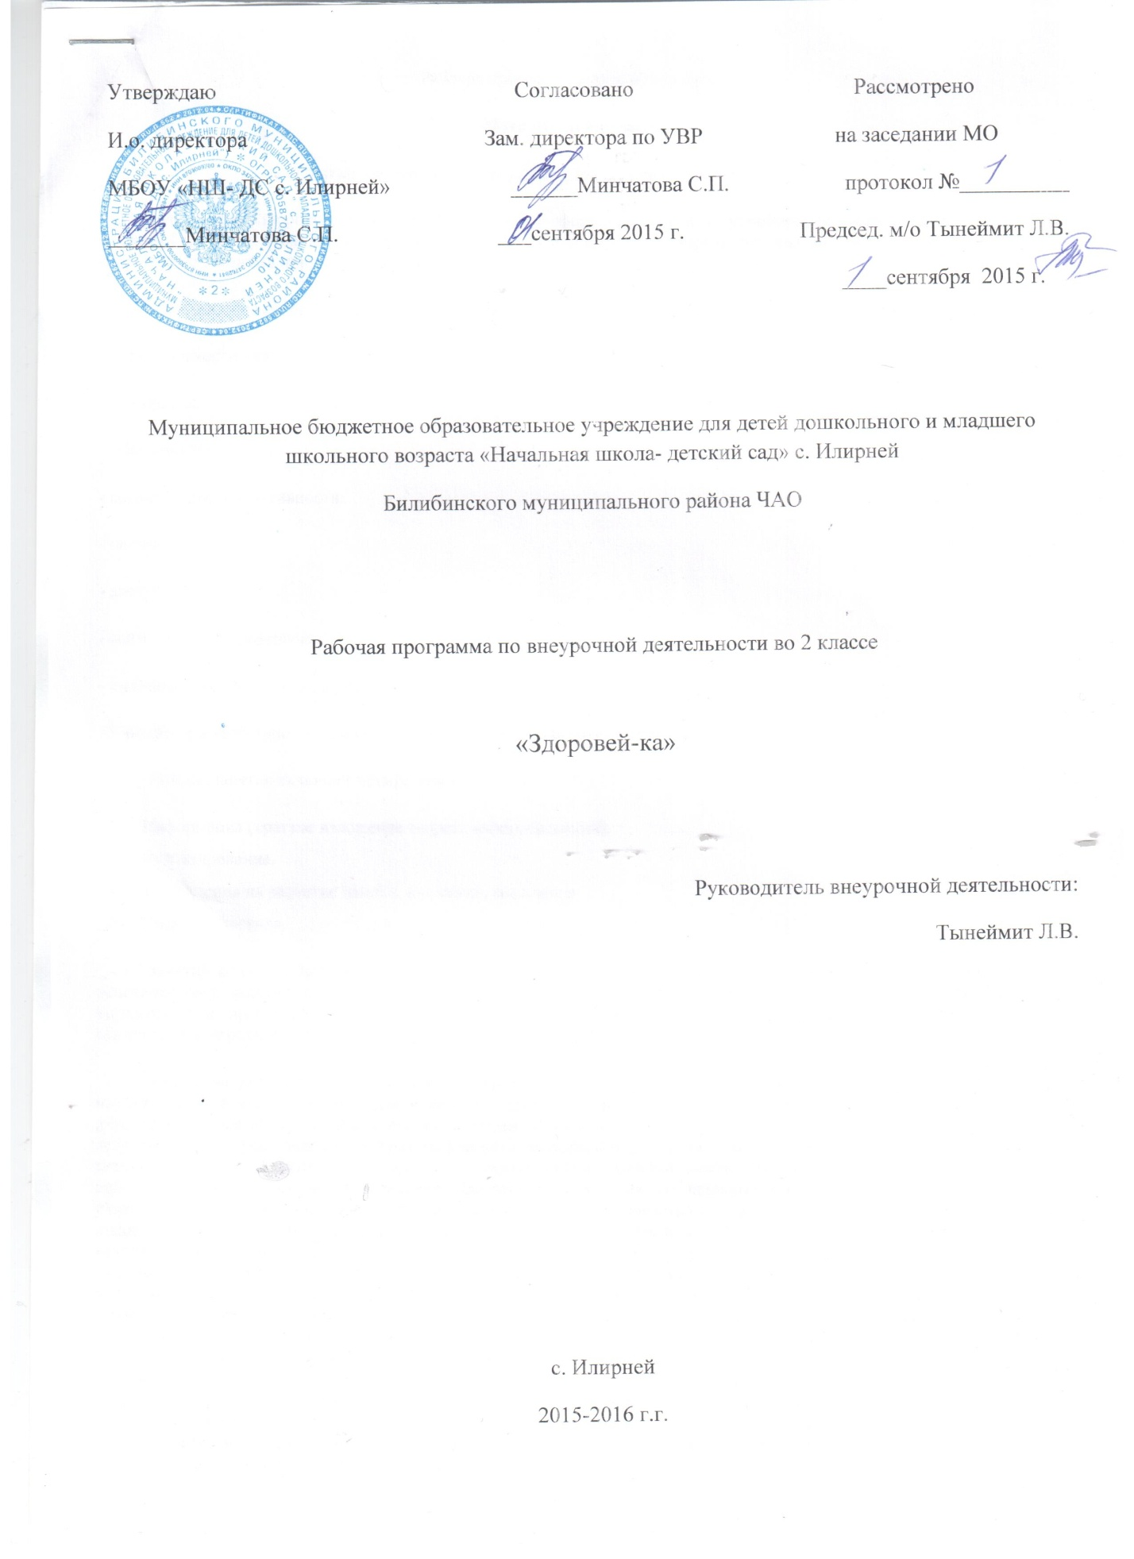

Рабочая программа курса «Здоровей-ка».
Пояснительная записка.
Данная программа занятий составлена для учащихся 2 класса начальной школы.
Целью курса «Здоровей-ка» в начальных классах – сформировать у детей установку на жизнь как высшую ценность, научить бережному отношению к себе и своему здоровью, стремиться творить свое здоровье, применяя знания и умения в согласии с законами природы, законами бытия.
Организация внеурочной деятельности младших школьников в кружке основывается на следующих принципах:
- добровольности участия детей;
- научности;
- доступности;
- сознательности и активности;
- наглядности;
- доступности;
- связи теории с практикой;
- индивидуального подхода к учащимся и др.
Учитель при необходимости может изменять и дополнять содержание программы.
Каждое занятие включает четыре этапа:
- Информация (краткое изложение теоретических сведений).
- Фантазирование.
- Упражнения на развитие памяти, внимания, мышления.
- Психогимнастика.
Занятия содержат познавательный материал, соответствующий возрастным особенностям детей в сочетании с практическими заданиями (тренинг, оздоровительные минутки, упражнения для глаз, для осанки, дыхательные упражнения и пр.) необходимыми для развития навыков ребенка. Содержание занятий желательно наполнять сказочными и игровыми сюжетами и персонажами.
Программа включает в себя не только вопросы физического здоровья, но и вопросы духовного здоровья. Мало научить ребенка чистить зубы утром и вечером, делать зарядку и есть здоровую пищу. Надо, чтобы уже с раннего детства он учился любви к себе, к людям, к жизни. Только человек, живущий в гармонии с собой и с миром, будет действительно здоров. Занятия требуют творческого подхода, который вырабатывается постепенно с учетом накопления знаний, умений и практического опыта. С самых первых занятий необходимо научить детей анализировать и контролировать свои эмоции и поведение. Для этой цели на занятиях проводится психотренинг. Под руководством учителя дети учатся снимать усталость, раздражительность, недовольство и т. п. Занятия с детьми могут быть разных видов: беседа, оздоровительные минутки, деловые игры («Скорая помощь», «Доктора природы», «Вопросы и ответы»), комплекс упражнений, общение с природой и др. Основными формами подачи материала могут быть разными: игра – путешествие, телепередача, сообщение доктора Айболита и т. п. В начале занятия учитель дает детям необходимую информацию из области анатомии, гигиены, физиологии. Беседы включают вопросы гигиены, питания, закаливания, строения человека, ведение индивидуальной программы, паспорта здоровья; вопросы, связанные с факторами, укрепляющими и разрушающими здоровье, и т. д. В одной беседе могут быть затронуто одно или несколько направлений. На этих занятиях учитель использует различные формы фантазирования. В процессе игры дети учатся видеть в одном и том же явлении плохие и хорошие для их здоровья стороны. Эти игры «Хорошо – плохо» дают возможность постепенно подвести ребенка к мысли о противоречивости окружающего мира и научить его творчески решать свои жизненные задачи. Оздоровительные паузы можно комбинировать, включая физические упражнения для осанки и несколько упражнений для глаз, рук или стоп и т. д. Задача оздоровительных пауз – дать знания, выработать умения и навыки, необходимые каждому ребенку для укреплении позвоночника, стоп, рук, для красивой осанки, снятия усталости, обретения спокойствия и равновесия и т. д. На этих занятиях оценок нет. И на поставленный вопрос ребенок может дать любой ответ. Для того чтобы дети без страха включались в обсуждение разных вопросов, нельзя реагировать отрицательно на их ответы. Чувство страха всегда вызывает скованность, неуверенность в себе, рождает неискренность.
Прогнозируемые результаты.
К концу учебного года учащиеся научатся:
- правильно ухаживать за полостью рта, органами слуха и зрения;
- соблюдать правила посадки при письме, следить за своей осанкой;
- оказывать первую медицинскую помощь при порезах, ушибах, ожогах, укусах насекомыми, кровотечении из носа;
- выполнять комплекс упражнений гимнастики для глаз, позвоночника;
-правильному обращению с животными;
- тренировать свою память, внимание, повышать самооценку;
- составлять распорядок рабочего дня.
К концу учебного учащиеся познакомятся:
- с анатомическими особенностями тела человека и правилами личной гигиены;
- с правилами здоровыми образа жизни;
- с признаками некоторых болезней и причинами их возникновения;
- с работой внутренних органов и профилактикой заболеваний;
- с комплексом упражнений для снятия усталости и укрепления организма.
К концу учебного года учащиеся приобретут навыки:
- уважительного отношения к членам классного коллектива, к членам своей семьи и к их мнению;
- работы в паре, в группе.
1 полугодие
№п.п. | Раздел. Тема | К-во час. | Цель занятия | Содержание
1 | Введение.  1.Давайте познакомимся (игра).  2.В путь-дорогу собирайся, за здоровьем отправляйся. | 2ч. | Научить детей знакомиться друг с другом, помочь учащимся быть ближе друг к другу, создать обстановку психологического комфорта. | 1. Игра в кругу «Знакомство»;  2. Психогимнастика;  3. Игра «Ласковушки» (с мячом);  4. Раскраска. Раскрасить цветок в соответствии с настроением.  5. «Где «живет» здоровье?
2 | Режим для первоклашки.  1.Знайте, дети, что режим людям всем необходим.  2.Чтоб веселым утром встать, надо ночью крепко спать.  3.Мы зарядку любим очень, каждый быть здоровым хочет.  4.Практическое занятие – комплекс утренней зарядки.  5.Хочешь ты здоровым быть – по режиму нужно жить. | 5ч. | Уточнить представления детей о времени; помочь осознать время, проводимое в школе, его деление на уроки и перемены; формировать умение планировать свое время. Создать условия для формирования понятий: режим дня, сон, утренняя гимнастика. Развивать валеологические навыки детей, учить заботится о своем здоровье. Прививать любовь и заботу о собственном здоровье. | 1.Информация о режиме. Его значение.  2. Сон – лучшее лекарство.  3. Утренняя зарядка. Комплекс утренней зарядки.  4.Игры.
3. | И моя семья.  1.Вот, ребята, я какой. Почему же я такой?  2.Вот смотрите, это я, а вот и вся моя семья. (Рисунок семьи – тест).  3.Дома маме помогаю и с сестренкою гуляю (обязанности).  4.Зря хвалить себя не буду - я для папы с мамой – чудо! | 4ч. | Показать значение семьи в жизни человека. Показать отличие ребенка от взрослого человека. Показать роль каждого члена семьи в поддержании благоприятной атмосферы в семье. На примерах показать, что все живое изменяется. Начать составление исследовательской карты. | Исследовательская карта.  Психогимнастика.  Фантазирование.  Упражнения на развитие мышления.
4. | Мои одноклассники.  1.Если с другом вышел в путь – веселей дорога.  2.Ты с соседом не дерись, а со всеми подружись.  3. Я с мальчишками дружу и девчонкам помогу.  4.Социометрия. (Практическое занятие). | 4ч. | Показать, как формируется авторитет. Определить, в каких случаях необходимо драться, а в каких – нет.  Провести социометрию. | 1. Информация.  2.Фантазирование.  3.Психогимнастика  4. Социометрия.
5. | Уроки Мойдодыра.  Моя кожа.  1.Солнце, воздух и вода закаляют нас всегда.  2.От простой воды, и мыла у микробов тают силы.  3.Если буду, осторожен, не пораню себе кожу.  4.Практическое занятие «Как правильно мыть руки». | 4ч. | Дать понятие о закаливании. Разъяснить вредное воздействие микробов на организм.  Дать рекомендации по борьбе с инфекцией.  Первая помощь при повреждениях кожи.  Научить детей правильно мыть руки. | 1.Если хочешь быть здоров – закаляйся! Шесть признаков здорового и закаленного человека.  2.Бой с микробами. Информация. Фантазирование.  3. Гигиена кожи. Проведение опытов.  4. Игра «Выбери ответ».  5. Первая помощь при повреждениях.  6. Моем руки чисто, чисто! Рекомендации.
6. | Моя осанка.  1.Понятие «осанка».  2.Сам себе не навреди, за осанкою следи.  3.Ты сиди за партой стройно и веди себя достойно.  4.Упражнения для осанки. | 4ч. | Показать, как важна для человека красивая осанка. | 1. Упражнения для осанки.  2. Упражнения на развитие внимания.  3. Упражнение на развитие логического мышления.  4.Психогимнастика  5. Правила для поддержания правильной осанки.
7. | Мои глаза.  1.Для чего у всех у нас на лице есть пара глаз.  2.Это должен каждый знать – глазам нужно отдыхать.  3.Практическое занятие «Гимнастика для глаз».  4.Знайте, каждому из вас нужна пара зорких глаз (охрана зрения). | 4ч. | Дать понятие об органах зрения. Познакомить со строением глаза. Выполнять гимнастику для глаз. Провести наблюдение. Выучить правила бережного отношения к зрению. | 1.Загадка. Информация.  2.Отдых. Гимнастика для глаз.  3. Проведение опыта.  4. Игра «Полезно – вредно».  5. Правила бережного отношения к зрению.
8. | Мои уши.  1.Я хочу предостеречь, уши надо нам беречь. | 1ч. | Дать понятие об органах слуха. Дать учащимся понятие о строении уха. Провести опыты. Выучить правила бережного отношения к органам слуха. | 1. Информация.  2. Фантазирование.  3. Проведение опытов.  4. Это интересно!  5.Правила бережного отношения к органам слуха.  6. Психогимнастика.
9. | Мои зубы.  1.У ребятишек зубы есть для того, чтоб ими есть.  2. Сам себе я помогу – свои зубы сберегу.  3. Практическое занятие «Встреча со стоматологом» | 3ч. | Рассказать о строении зуба. Научить, правильно чистить зубы, показать разнообразие зубных паст. Познакомиться со школьным стоматологом. | 1. Информация.  2. Фантазирование.  3. Рисование.  4. Упражнения на развитие мышления и слуха.  5. Практикум «Чистка зубов».  6 Разучивание стихотворения.  7. Психогимнастика.
10. | Заключительные уроки.  1.Чтоб я ни делал, никогда не причиню себе вреда (беседа).  2.Чтобы мне здоровым стать, надо очень много знать (тест). | 2ч. | Подвести итоги проделанной работы, провести выставку рисунков, сделанных в течение полугода. | 1. Беседа.  2. Игра «Хорошо – плохо»  3. Пословицы о здоровье.  4. Повторение правил здоровья.
2 полугодие
№ п.п. | Разделы. Темы. | К-во час. | Цель занятия | Содержание
11. | Введение.  1.Что такое здоровье.  2. Почему лучше быть здоровым, чем больным. Здоровый образ жизни. | 2ч. | Формировать установку на ценность жизни как высшей ценности; понимание и восприятие себя, своей жизни как величайшего чуда, которое у каждого человека индивидуально.  Научить анализировать те изменения, которые происходят в организме в процессе роста. Развивать интерес к самопознанию. | 1.Информация. Что такое здоровье.  2. Фантазирование. Сочинение игр.  3. Урок – соревнование.
12. | Почему мы болеем?  1. Признаки болезни, причины болезней.  2. Кто и как предохраняет нас от болезней. | 2ч. | Рассмотреть признаки болезни, причины болезней.  Показать, что режим дня – это тоже защита от болезней. Составить памятку «Как правильно готовить уроки». Познакомиться с врачами, лечащих детей. | 1. Беседа по теме.  2. Оздоровительная минутка.  3. Игра – соревнование «Кто больше».  4. Рекомендации «Как помочь больному».  5. Тест «Твое здоровье».  6. Режим дня.  7. Памятка «Как правильно готовить уроки?»
13. | Что нужно знать о лекарствах?  1. Горькие и «вкусные» лекарства. Где хранить лекарства?  2. Аллергия на лекарства. Реакция организма на прием лекарств. | 2ч. | Провести валеологический самоанализ. Дать понятие «Лекарства». Познакомиться с домашней аптечкой. Ее содержание.  Дать понятие об аллергии. | 1.. Беседа по теме.  2. Домашняя аптечка.  3.Это полезно знать!  4. Признаки лекарственного отравления.  5. Помоги себе сам.
14. | Режим для второклассника.  1. Моя работа и мой отдых.  2. Сколько я сплю, играю на улице?  Составить режим дня. | 2ч. | Составить режим дня для второклассника. | 1. Режим дня.  2. Игра «Давай поговорим».  3. Анализ ситуации.
15. | Что у меня внутри?  1.Из чего я состою? Какой орган у меня самый главный?  2.Как органы связаны между собой?  3.Как помочь работать мозгу? | 3ч. | Дать понятие о функциях мозга. Рассказать о том, как помочь при обмороке.  Расширить знания о мозге. | 1. Информация.  2. Фантазирование.  3. Психогимнастика. Игра «Зернышки».
16. | Дыхание.  1. Какое бывает дыхание/  2. Как я дышу, когда играю, ем , сплю.  3. Дыхательные упражнения. | 3ч. | Раскрыть функцию легких. | 1. Информация.  2. Рекомендации.  3. Фантазирование.  4.Психогимнастика.  5. Дыхательные упражнения.
17. | Сердце.  1. Как работает сердце?  2. Что такое кровь?  3. Как почувствовать свое сердце. Тренировка сердца. | 3ч. | Рассмотреть строение сердца; формировать бережное отношение к сердцу и окружающим людям; дать понятие о большом и малом круге кровообращения. | 1. Скороговорка.  2. Пословицы о здоровье.  3. Практическая работа. Порез. Первая помощь.  4.Самонаблюдение.  5. Опыт.  6. Физминутка.  7. Кроссворд.  8. Фантазирование.  9. Охрана и укрепление здоровья.
18. | Зачем человек ест?  1. Как правильно питаться?  2. Овощи и фрукты.  3. Лук от семи недуг.  4. Золотое яблоко.  5.Морковкина копилка.  6. Приключения картошки.  7. Практическое занятие. | 7ч. | Показать роль пищи в жизни человека.  Показать разнообразие пищи, рассказать о составе полезной пищи. Рассказать о многообразии блюд из овощей и их пользе. Показать роль фруктов и соков для здоровья человека. Дать представление о разных видах соков. | 1. Информация.  2. Фантазирование.  3. Психогимнастика.  4. Иллюстрации.  5. Сервировка стола.  6. Упражнение на развитие мышления.  7. Копилка моих рецептов.
19. | Мои зубы.  1. Что полезно для зубов.  2. Практическое занятие. | 2ч. | Рассмотреть схему внутреннего строения зуба. Учить видеть пользу для своих зубов. | 1.Информация о внутреннем строении зуба.  2.Это полезно!  3. Гигиена полости рта.
20. | Мои глаза.  Как помочь своим глазам? | 1ч. | Показать, что глаза главные помощники человека и их надо беречь. | 1. Беседа.  2. Гимнастика для глаз.
21. | Если хочешь быть красивым.  Витамины для кожи. | 1ч. | Показать, что кожа – надежная защита организма. Повторить правила ухода за кожей. Доказать, что и коже нужны витамины. | 1. Значение кожи.  2. Игра «можно или нельзя»  3. Гигиена тела.
22. | Чтобы ногти не ломались. | 1ч. | Показать, насколько важно ухаживать за руками и ногтями. | Правила ухода за ногтями. Рекомендации.
23. | Как закаляться. | 1ч. | Разъяснить необходимость закаливания и занятий физическими упражнениями. | 1. Виды закаливания.  2. Фантазирование.  3. Психогимнастика.
24. | Защитные функции организма и как их укреплять? Детские болезни.  Прививки от болезней. | 2ч. | Познакомиться с защитными функциями организма и как их укреплять. Научить правильному применению своих знаний в случае заболеваний. Разъяснить понятия – инфекция, инфекционные заболевания, прививки от болезней. | 1. Работа в тетрадях.  2. Игра – соревнование.  3. Работа со стихотворением.  4. Стих. «Прививка». Зачем они нужны? Обсуждение.
25. | 1.Чем опасны домашние животные.  2. Правила обращения с животными. | 2ч. | Разъяснить необходимость защиты от насекомых, предосторожности при обращении с животными. | 1. Беседа по теме.  2. Последствия от укусов насекомых.  3.Помоги себе сам.  4. Правила обращения с животными.
26. | Чтобы мне здоровым стать, надо очень много знать (тестирование). | 1ч. | Подвести итоги проделанной работы; провести выставку «Дневничков» и сделанных в течение года рисунков. Помочь составить индивидуальную «программу здоровья». | 1. Выставка работ,  2. Тест.

